**Сушко Юстын Савов (Suszko Justyn)**

2 июня 1802 г – крещение (НИАБ 136-13-894, лист 46об, №19/1802-р (ориг)).

**НИАБ 136-13-894:** Лист 46об. **Метрическая запись №19/1802-р (ориг).**

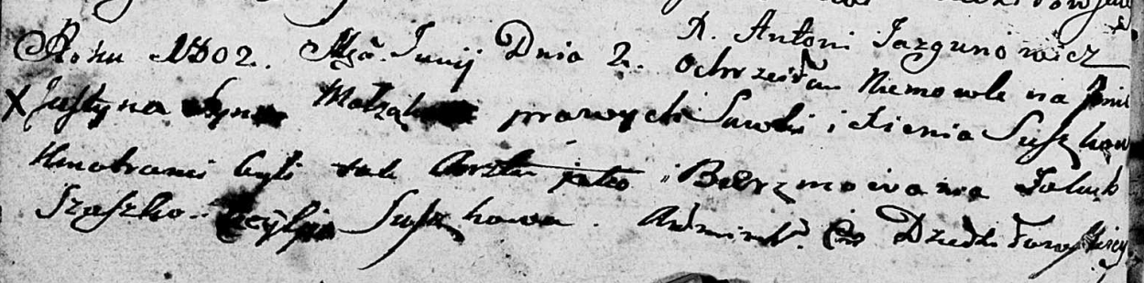

Дедиловичская Покровская церковь. 2 июня 1802 года. Метрическая запись о крещении.

Suszko Justyn – сын родителей [с деревни Разлитье] .

Suszko Sawka – отец.

Suszkowa Xienia – мать.

Suszko Jakub – кум.

Suszkowa Cecylija – кума.

Jazgunowicz Antoni – ксёндз.